Общие требования при доработке типового решения на проекте АСУ ФХД.

При доработке типового решения необходимо максимально следовать рекомендациям со стороны 1С (стандарты разработки).
Помимо общих требований, рекомендуемых использовать при разработке со стороны фирмы 1С есть ряд требований на проекте, которые необходимо так же выполнять.
- Разработка и тестирование строго ведется на SQL базах и на платформе не ниже 8.3.9.1818

- Новые реквизиты типовых объектов необходимо программно выводить на форму. Для этого используются общие подходы. Пример вывода можно посмотреть по справочнику Номенклатура (Форма документа – обработчик ПриСозданииНаСервере).

- Частные случаи или дополнительные примечания по оформлению кода отражены во вложении ниже.

- При необходимости изменения объекта, у которого установлен признак по запрету изменения – необходимо точечно снимать замочек для редактирования.

- Если для разработки не хватает какого-либо реквизита – то необходимо проговорить с архитектором и добавить.

- В документах не нужно переносить реквизиты вида:

ХХХ_ШтрихКод
ХХХ_Проведение
ХХХ_Член[1..5]
ХХХ_ЧленДолжность[1..5]

- Для всех документов, в которых есть новые реквизиты по аналогии с БП 2.0 Необходимо сохранить движения (смотреть в конфигурацию БП 2.0 КОРП).
Печатные формы в данной постановке не делаем.

- Разработку ведем в режиме управляемого приложения, разработка управляемых форм, интерфейс ТАКСИ.

Локальные требования по задаче при доработке типового решения на проекте АСУ ФХД.

- Все новые реквизиты документа и табличных частей выводятся только программно.
- Где в документах – есть Доп.рекв
используем подход, реализованный для спр. Номенклатура, кроме блока вывода Инвентаризационной комиссии, тут сохраняем, как есть.
- Механизмы СЭД не подключаем пока.
- Механизмы Штрихкода не подключаем пока.

Функциональные требования
Документ предназначен для отражения в системе дополнительных существенных условий для начисления процентов, а также погашения задолженности по таким договорам.

Все реквизиты документа делятся на обязательные и не обязательные к заполнению. Обязательные к заполнению незаполненные поля имеют подчеркивание красным пунктиром. Проведение документа без заполнения обязательных полей невозможно. Далее приведено описание реквизитов документа:
Дата – дата, с которой начинают действовать текущие условия. По умолчанию устанавливается дата по договору.
Контрагент – контрагент по договору
Договор контрагента – договор, условия по которому регистрируются текущим документом.
Тип кредита/займа – тип договора . При выборе автоматически устанавливаются значения по умолчанию для реквизитов группы «Учетные данные».
Сумма по договору – сумма кредита/займа по договору.
Группа «Условия по договору»
Проценты по окончании договора - признак предназначен для отражения в балансе процентов при установленном признаке проценты отражаются как долгосрочные.
Ставка % - ставка по договору.
Количество дней в году – количество дней по договору при расчете процентов
Дата привлечения денежных средств – дата фактического поступления денежных средств. Данное поле является обязательным к заполнению для кредитов/замов полученных.
Группа «Доп. условия по договору»
Начислять НДС при превышении ставки РФ – доступно только при товарных займах. Определяет необходимость начисления НДС.
Возможно изменение ставки по договору – определяет возможность изменения ставки по договору. В случае, если признак установлен, при начислении процентов в качестве ставки рефинансирования будет браться ставка, действующая на дату признания расходов в виде процентов. Если признак не установлен - в качестве ставки рефинансирования будет браться ставка, действующая на дату привлечения денежных средств.
Порядок начисления процентов – определяет порядок начисления процентов. Доступны три варианта значения:
· со дня, следующего за днем поступления денежных средств (со дня, следующего за днем поступления ден. средств на р/с Заемщика, до дня полного погашения займа включительно)
· со дня перечисления денежных средств (со дня перечисления денежных средств с р/с Займодавца (дня поступления ден. средств на р/с Заемщика) до дня полного погашения займа (за день погашения проценты не начисляются)
Группа «Учетные данные»
Счет учета кредита/займа – счет учета тела займа
Счет учета процентов – счет учета начисленных процентов
Счет учета доходов/расходов – счет учета доходов/расходов (счет 91)
Субконто1, Субконто2, Субконто3 – аналитика. Тип значений аналитики устанавливается при выборе счета учета доходов/расходов.
При изменении реквизита Тип кредита/займа значения данной группы заполняются значениями по умолчанию, согласно логике, заложенной разработчиками.
В случае регистрации договора займа по переуступке права требования необходимо в качестве счета учета проставлять забалансовый счет "СЗ". По счетам учета процентов - оставить заполнение по умолчанию - 76.03, 91.01.

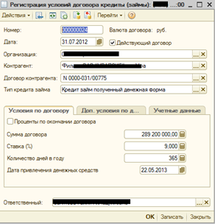
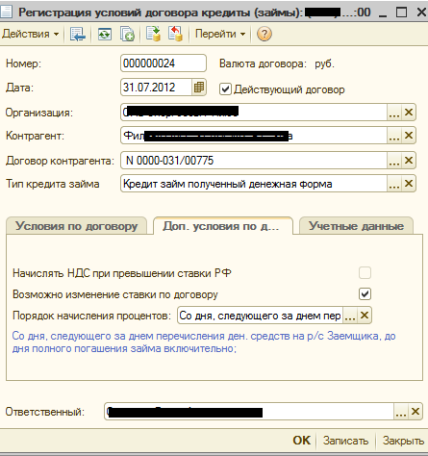
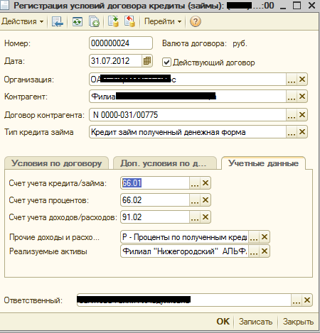

Функционал к доработке.

Необходимо перевести документ из конфигурации БП 2.0 КОРП в конфигурацию УХ 1.3. Включая разработку управляемых форм (ТАКСИ).

Документ «(ХХХ) Регистрация условий договора кредиты (займы) (структура уже реализована в конфигурации)
Назначение
Документ предназначен для отражения в системе дополнительных существенных условий для начисления процентов, а также погашения задолженности по таким договорам.
Вводится на основании: Нет
Является основанием: Нет
Печатные формы:
Типовые: Нет
Нетиповые: Нет
Доработка: Доработка новых реквизитов.

Стандартные реквизиты
Наименование | Тип | Назначение, пояснения.
Проведен | Булево
Ссылка | ДокументСсылка.ХХХ_РегистрацияДоговораКредитыЗаймы
ПометкаУдаления | Булево
Дата | Дата (Дата и время)
Номер | Строка (11)
Реквизиты
Наименование | Тип | Назначение, пояснения.
ДоговорКонтрагента | СправочникСсылка.ДоговорыКонтрагентов | Договор контрагента
Контрагент | СправочникСсылка.Контрагенты | Контрагент
Организация | СправочникСсылка.Организации | Организация
ДатаПривлеченияДенежныхСредств | Дата (Дата) | Дата привлечения денежных средств
КоличествоДнейВГоду | Число (3,0) | Количество дней в году
ПорядокНачисленияПроцентов | ПеречислениеСсылка.ХХХ_ПорядокНачисленияПроцентов | Порядок начисления процентов
НачислятьНДСПриПревышенииСтавкиРФ | Булево | Начислять НДС при превышении ставки РФ
Ставка | Число (11,3) | Ставка
СуммаДоговора | Число (25,2) | Сумма договора
ТипКредитаЗайма | ПеречислениеСсылка.ХХХ_ТипыКредитовЗаймов | Тип кредита (займа)
ДействующийДоговор | Булево | Действующий договор
СчетУчетаПДР | ПланСчетовСсылка.Хозрасчетный | Счет учета доходов/расходов
Субконто1 | Характеристика.ВидыСубконтоХозрасчетные | Субконто1
Субконто2 | Характеристика.ВидыСубконтоХозрасчетные | Субконто2
Субконто3 | Характеристика.ВидыСубконтоХозрасчетные | Субконто3
СчетУчетаПроценты | ПланСчетовСсылка.Хозрасчетный | Счет учета процентов
Ответственный | СправочникСсылка.Пользователи | Ответственный
СчетУчетаКредитаЗайма | ПланСчетовСсылка.Хозрасчетный | Счет учета кредита/займа
ВозможноИзменениеСтавки | Булево | Возможно изменение ставки
ПроцентыПоОкончании | Булево | Проценты по окончании
Комментарий | Строка (0) | Комментарий

Регистр сведений «(ХХХ) Кредиты (займы)» (структура уже реализована в конфигурации)

Новый регистр сведений
Периодичность: По позиции регистратора
Регистраторы:
- Документ «(ХХХ) Регистрация условий договора кредиты (займы)»
Назначение:
В регистре хранятся данные по условиям договоров кредиты (займы)
Доработка: Разработка нового регистра сведений

Структура регистра
Основные параметры
Наименование | Состав | Тип | Назначение, пояснения.
ДоговорКонтрагента | Измерение | СправочникСсылка.ДоговорыКонтрагентов | Договор контрагента
Организация | Измерение | СправочникСсылка.Организации | Организация
ДатаПривлеченияДенежныхСредств | Ресурс | Дата (Дата) | Дата привлечения денежных средств
КоличествоДнейВГоду | Ресурс | Число (3) | Количество дней в году
ПорядокНачисленияПроцентов | Ресурс | ПеречислениеСсылка.ХХХ_ПорядокНачисленияПроцентов | Порядок начисления процентов
НачислятьНДСПриПревышенииСтавкиРФ | Ресурс | Булево | Начислять НДС при превышении ставки РФ
Ставка | Ресурс | Число (11, 3) | Ставка
СуммаДоговора | Ресурс | Число (25, 2) | Сумма договора
ТипКредитаЗайма | Ресурс | ПеречислениеСсылка.ХХХ_ТипыКредитовЗаймов | Тип кредита (займа)
ДействующийДоговор | Ресурс | Булево | Действующий договор
СчетУчетаПДР | Ресурс | ПланСчетовСсылка.Хозрасчетный | Счет учета доходов/расходов
Субконто1 | Ресурс | Характеристика.ВидыСубконтоХозрасчетные | Субконто1
Субконто2 | Ресурс | Характеристика.ВидыСубконтоХозрасчетные | Субконто2
Субконто3 | Ресурс | Характеристика.ВидыСубконтоХозрасчетные | Субконто3
СчетУчетаПроценты | Ресурс | ПланСчетовСсылка.Хозрасчетный | Счет учета процентов
ВозможноИзменениеСтавки | Ресурс | Булево | Возможно изменение ставки
ПроцентыПоОкончании | Ресурс | Булево | Проценты по окончании
ВыплатаПроцентовПоИстечениииСрокаДоговора | Ресурс | Булево | Выплата процентов по истечениии срока договора

